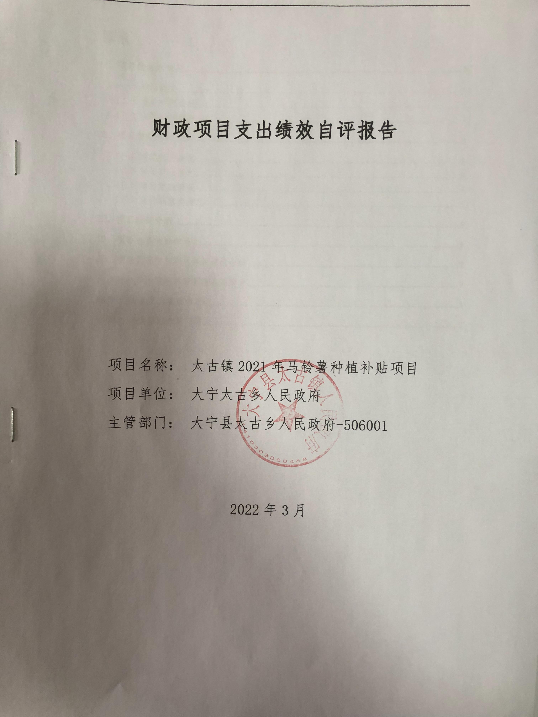

财政项目支出绩效自评报告

项目名称： 太古镇2021年马铃薯种植补贴项目
项目单位： 大宁太古镇人民政府
主管部门： 大宁县太古镇人民政府-506001

2022年3月
目录
一、项目的基本情况 1
（一）项目概况 1
（二）预算执行情况 2
（三）项目绩效目标 2
二、项目绩效情况 3
（一）预算执行情况 3
（二）项目产出情况 4
（三）项目效益情况 4
（四）项目满意度情况 5
三、项目绩效分析 6
四、项目主要经验做法 6
五、项目管理中存在问题及原因分析 7
六、进一步加强项目管理措施及建议 7
附件1.项目支出绩效自评表 1
附件2.绩效自评相关资料 2

一、项目的基本情况

（一）项目概况
项目概况：太古镇太古村、处鹤村、仪里村、六儿岭村、坦达村、索堤村、云居村、任堤村、东庄村9个村委，种植马铃薯800亩，每亩补贴200元
立项依据：大农发【2021】45号、大脱贫攻坚办【2021】21号
设立的必要性：根据晋政办发【2021】2号、临农种子字【2021】20号和大农工办发【2021】4号文件精神要求，在我镇种植马铃薯。
保证项目实施的措施与制度：严格按照批复执行
项目实施计划：2021年5月开始实施至2021年8月项目补贴实施完成

（二）预算执行情况

项目 | 行次 | 年度总金额(万元) | 财政资金 |  |  |  |  | 上年结转资金(万元) | 其他资金(万元)
项目 | 行次 | 年度总金额(万元) | 小计 | 中央级 | 省级 | 市级 | 县区级 | 上年结转资金(万元) | 其他资金(万元)
年初预算资金 | (1) | 0 | 0 |  |  |  | 0
全年预算资金 | (2) | 16 | 16 |  |  |  | 16
实际到位资金 | (3) | 16 | 16 |  |  |  | 16
全年执行资金 | (4) | 15.96 | 15.96 |  |  |  | 15.96
资金结余 | (5)=(3)-(4) | 0.04 | 0.04 | 0 | 0 | 0 | 0.04 | 0 | 0
预算到位率 | (6)=(3)/(2) | 100 | 100 | 0 | 0 | 0 | 100 | 0 | 0
预算执行率(%) | (7)=(4)/(2) | 99.76 | 99.76 | 0 | 0 | 0 | 99.76 | 0 | 0

（三）项目绩效目标
（1）. 项目实施期绩效目标
太古镇9个村种植马铃薯800亩，每亩补贴200元。

（2）. 项目年度目标
太古镇太古村、处鹤村、仪里村、六儿岭村、坦达村、索堤村、云居村、任堤村、东庄村9个村委，种植马铃薯800亩，每亩补贴200元，项目实施后可使3100村民受益，每亩可增加收入1500元；可以提高农业综合效益，增加农民收入，促进太古镇马铃薯产业的蓬勃发展

二、项目绩效情况
综合考虑预算执行情况、产出、效益、服务对象满意度各方面因素，通过数据采集及分析，最终评分结果：太古镇2021年马铃薯种植补贴项目项目绩效自评价结果为:总得分99.98分，属于"优秀"。

（一）预算执行情况
二级指标 | 三级指标 | 权重 | 目标值 | 业绩值 | 得分
预算执行指标 | 预算执行率 | 10 | 100% | 99.75% | 9.98

（二）项目产出情况
二级指标 | 三级指标 | 权重 | 目标值 | 业绩值 | 得分
数量指标 | 项目涉及村 | 10 | 9 | 9个 | 10
数量指标 | 马铃薯种植亩数 | 10 | 800 | 800亩 | 10
质量指标 | 验收合格率 | 10 | 100% | 100% | 10
时效指标 | 按时完成率 | 10 | 100% | 100% | 10
成本指标 | 每亩补贴 | 10 | 200 | 200元 | 10

（三）项目效益情况
二级指标 | 三级指标 | 权重 | 目标值 | 业绩值 | 得分
经济效益 | 每亩可增收 | 15 | 1500 | 1500元 | 15
社会效益 | 受益人口 | 15 | 3100 | 3100人 | 15

（四）项目满意度情况
二级指标 | 三级指标 | 权重 | 目标值 | 业绩值 | 得分
服务对象满意度指标 | 项目受益农户满意度（%） | 5 | 95% | 95% | 5
服务对象满意度指标 | 主管部门满意度 | 5 | 98% | 98% | 5

三、项目绩效分析
- 项目实施和预算执行情况及分析
该项目根据项目实际编制预算，按时间节点完成项目工作，及时高效使用经费，预算拨付16万元，预算执行15.96万元。
- 产出情况及分析
太古镇太古村、处鹤村、仪里村、六儿岭村、坦达村、索堤村、云居村、任堤村、东庄村9个村委，种植马铃薯800亩，每亩补贴200元，项目实施后可使3100村民受益，每亩可增加收入1500元；可以提高农业综合效益，增加农民收入，促进太古镇马铃薯产业的蓬勃发展。
- 效益情况及分析
9个村委种植马铃薯800亩，每亩补贴200元，项目实施后可使3100村民受益，每亩可增加收入1500元。
- 满意度情况及分析
主管部门满意度,受益村委满意度。

四、项目主要经验做法
选择土层深厚、土壤疏松肥沃的沙质土壤，平整后进行栽培，选择良种；适时播种；恰当的种薯处理；注意播种密度和深度；合理追肥，该项目增加了农户收入。

五、项目管理中存在问题及原因分析
从项目的实施情况看，存在的主要不足表现为：土豆的种植管理需要加强，成品土豆销售的机制需要完善。长效管理机制需贯彻执行下去，让老百姓长远享受利益。

六、进一步加强项目管理措施及建议
进一步加强农作物管理，提升项目利润，提高农户收入。进一步加强管理，提升项目执行力，提高完成效率。
完善绩效目标管理，建立相关的绩效管理制度。

附件1.项目支出绩效自评表

附件1.项目支出绩效自评表
一级指标 | 二级指标 | 目标指标 | 权重 | 目标值 | 业绩值 | 完成率 | 指标得分 | 偏差原因分析及改进措施
预算执行指标 | 预算执行指标 | 预算执行率 | 10 | 100% | 99.75% | 99.75% | 9.98 | 根据该项目最后决算
产出指标 | 数量指标 | 马铃薯种植亩数 | 10 | 800 | 800亩 | 100.00% | 10
产出指标 | 数量指标 | 项目涉及村 | 10 | 9 | 9个 | 100.00% | 10
产出指标 | 质量指标 | 验收合格率 | 10 | 100% | 100% | 100.00% | 10
产出指标 | 时效指标 | 按时完成率 | 10 | 100% | 100% | 100.00% | 10
产出指标 | 成本指标 | 每亩补贴 | 10 | 200 | 200元 | 100.00% | 10
效益指标 | 经济效益 | 每亩可增收 | 15 | 1500 | 1500元 | 100.00% | 15
效益指标 | 社会效益 | 受益人口 | 15 | 3100 | 3100人 | 100.00% | 15
满意度指标 | 服务对象满意度指标 | 主管部门满意度 | 5 | 98% | 98% | 100.00% | 5
满意度指标 | 服务对象满意度指标 | 项目受益农户满意度（%） | 5 | 95% | 95% | 100.00% | 5

附件2.绩效自评相关资料
附件2.绩效自评相关资料

